
การผันอักษร

หน่วยการเรียนรู้ที่ ๑๑

แผนการจัดการเรียนรู้ที่ ๖

สรุปความรู้การผันอักษร


ชั้นประถมศึกษาปีที่ ๒ เวลา ๑ ชั่วโมง

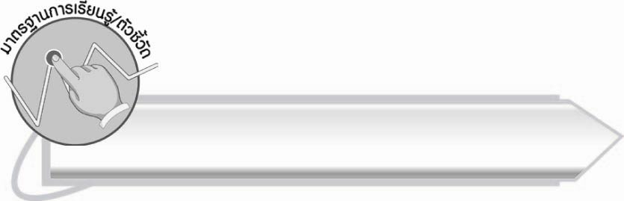
มาตรฐานการเรียนรู้/ตัวชี้วัด

มาตรฐานการเรียนรู้
มาตรฐาน ท ๑.๑ ใช้กระบวนการอ่านสร้างความรู้และความคิดเพื่อนำไปใช้ตัดสินใจ แก้ปัญหาในการดำเนินชีวิต และมีนิสัยรักการอ่าน
ตัวชี้วัด
ท ๑.๑ ป. ๒/๑ อ่านออกเสียงคำ คำคล้องจอง ข้อความ และบทร้อยกรองง่าย ๆ
ท ๑.๑ ป. ๒/๒ อธิบายความหมายของคำและข้อความที่อ่าน
มาตรฐานการเรียนรู้
มาตรฐาน ท ๔.๑ เข้าใจธรรมชาติของภาษาและหลักภาษาไทย การเปลี่ยนแปลงของภาษา
และพลังของภาษา ภูมิปัญญาทางภาษา และรักษาภาษาไทยไว้เป็นสมบัติของชาติ
ตัวชี้วัด
ท ๔.๑ ป. ๒/๒ เขียนสะกดคำและบอกความหมายของคำ

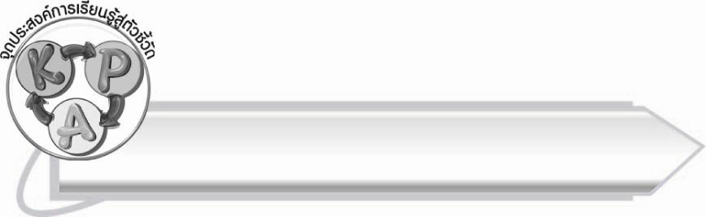
จุดประสงค์การเรียนรู้สู่ตัวชี้วัด

๑. สรุปความรู้ของการผันอักษร (K)
๒. เขียนแผนภาพความคิดสรุปความรู้ของการผันอักษรได้ (P)
๓. เห็นความสำคัญของการเรียนรู้คำที่ใช้ในภาษาไทย (A)

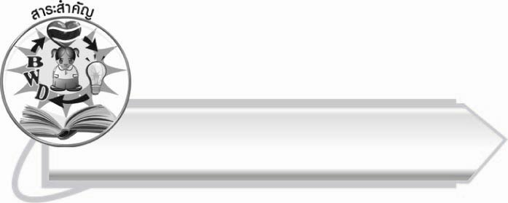
สาระสำคัญ

การผันอักษร จะพิจารณาตามพยัญชนะต้นของคำเป็นหลัก การผันอักษรทำให้เสียง
และความหมายของคำเปลี่ยนไป
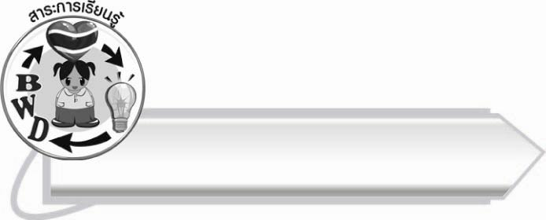
สาระการเรียนรู้

การผันอักษร


สมรรถนะสำคัญของผู้เรียน

๑. ความสามารถในการสื่อสาร
- ทักษะการอ่าน
- ทักษะการเขียน
- ทักษะการฟัง การดู และการพูด
๒. ความสามารถในการคิด
- การวิเคราะห์
- การจัดระบบความคิดเป็นแผนภาพ
- การสรุปความรู้
๓. ความสามารถในการแก้ปัญหา



คุณลักษณะอันพึงประสงค์

ใฝ่เรียนรู้
ตัวชี้วัดที่ ๔.๑ ตั้งใจ เพียรพยายามในการเรียนและเข้าร่วมกิจกรรมการเรียนรู้
มุ่งมั่นในการทำงาน
ตัวชี้วัดที่ ๖.๑ ตั้งใจและรับผิดชอบในการปฏิบัติหน้าที่การงาน
ตัวชี้วัดที่ ๖.๒ ทำงานด้วยความเพียรพยายามและอดทนเพื่อให้งานสำเร็จ
ตามเป้าหมาย
รักความเป็นไทย
ตัวชี้วัดที่ ๗.๒ เห็นคุณค่าและใช้ภาษาไทยในการสื่อสารได้อย่างถูกต้อง
เหมาะสม

ชิ้นงานหรือภาระงาน (หลักฐาน ร่องรอยแสดงความรู้)

๑. ใบงานเรื่อง การใช้คำที่มีวรรณยุกต์ต่าง ๆ สื่อความหมายในประโยค
๒. แผนภาพความคิดสรุปความรู้เรื่อง การผันอักษร

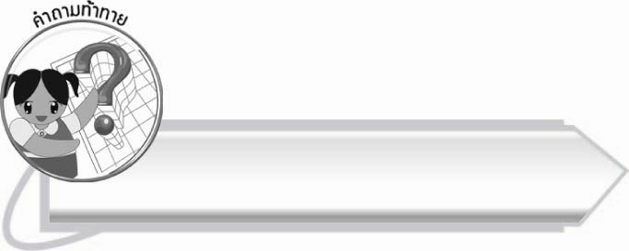
คำถามท้าทาย

วรรณยุกต์แต่ละตัวมีความแตกต่างกันอย่างไร

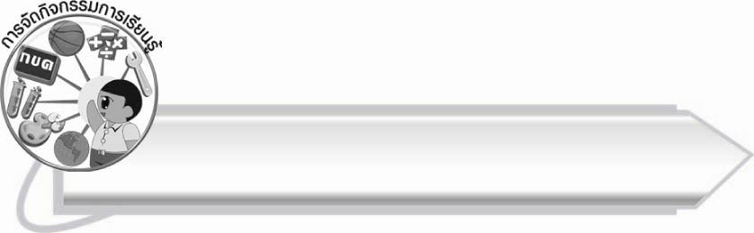
การจัดกิจกรรมการเรียนรู้

๑. ให้นักเรียนร่วมกันแสดงความคิดเห็น โดยครูใช้คำถามท้าทาย ดังนี้
๏ วรรณยุกต์แต่ละตัวมีความแตกต่างกันอย่างไร
๒. ให้นักเรียนเล่นเกมส่งลูกปิงปอง

เกมส่งลูกปิงปอง
วิธีเล่น
๑. เตรียมลูกปิงปอง ๘ ลูก เขียนคำว่า อักษรสูง อักษรกลาง อักษรต่ำ เสียงสามัญ เสียงเอก เสียงโท เสียงตรี เสียงจัตวา ไว้ในลูกปิงปอง
๒. ครูส่งลูกปิงปองให้นักเรียนโดยกระจายไปตามจุดต่าง ๆ เช่น ให้นักเรียนที่นั่งหน้าห้อง ๑ ลูก นั่งกลางห้อง ๑ ลูก นั่งหลังห้อง ๑ ลูก
๓. เมื่อครูเปิดเพลงให้นักเรียนส่งลูกปิงปองให้เพื่อนไปเรื่อย ๆ
๔. เมื่อครูปิดเพลง แล้วลูกปิงปองอยู่ที่ใครต้องยืนขึ้น พร้อมกับบอกคำที่มีลักษณะตามลูกปิงปองนั้น
(อาจแบ่งเป็นกลุ่ม และเพิ่มจำนวนลูกปิงปองได้ตามความเหมาะสม)

(อาจแบ่งเป็นกลุ่ม และเพิ่มจำนวนลูกปิงปองได้ตามความเหมาะสม)

๓. ให้นักเรียนสังเกตบัตรคำที่ครูติดบนกระดาน ดังนี้


ขา ข่า ข้า
สู สู่ สู้

๔. ให้นักเรียนอ่านออกเสียงพร้อมกัน แล้วช่วยกันอธิบายความหมายของคำแต่ละคำ
๕. ให้นักเรียนช่วยกันยกตัวอย่างชุดคำที่มีลักษณะเช่นนี้อีก เช่น เสือ เสื่อ เสื้อ นา น่า น้า

๖. ให้นักเรียนอ่านบทร้อยกรองที่ครูติดบนกระดานพร้อมกัน และสังเกตคำที่มีรูปและเสียงวรรณยุกต์ต่าง ๆ
น้องผึ้งผึ่งผ้ากลางแจ้งพี่แตงจัดแจงอาหาร
จัดแต่งขนมใส่จานของหวานของคาวน่าชม
เชิญชวนพ่อแม่พี่น้องมาลองชิมรสขนม
ทองหยอด สอดไส้ ขนมต้มผึ้งชมฝีมือพี่แตง
ผึ้งขออาสาช่วยงานล้างจานว่องไวขันแข็ง
เสร็จแล้วเช็ดจานให้แห้งถูพื้นทุกแห่งน่ามอง
สมใจ บุญอุรพีภิญโญ

๗. ให้นักเรียนฝึกผันเสียงวรรณยุกต์ของคำจากบทร้อยกรองที่อ่านและอธิบายความหมายของคำ
๘. ให้นักเรียนทำใบงานที่ ๒๓ เรื่อง การใช้คำที่มีวรรณยุกต์ต่าง ๆ สื่อความหมายในประโยค จากนั้นร่วมกันตรวจสอบความถูกต้อง
๙. ให้นักเรียนและครูร่วมกันสรุปความรู้ ดังนี้
๏ การผันอักษรจะพิจารณาตามพยัญชนะต้นของคำเป็นหลัก การผันอักษรทำให้เสียง
และความหมายของคำเปลี่ยนไป
๑๐. ให้นักเรียนเขียนแผนภาพความคิดสรุปความรู้เรื่อง การผันอักษร แล้วร่วมกันตรวจสอบ
ความถูกต้อง

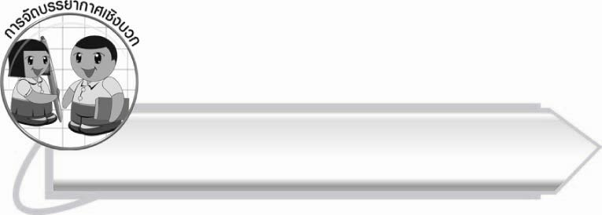
การจัดบรรยากาศเชิงบวก

ให้นักเรียน ฝึกอ่าน ฝึกเขียน และใช้คำให้ถูกความหมาย ครูให้กำลังใจด้วยคำชมเชย
และปรบมือเพื่อให้นักเรียนเกิดความมั่นใจ กล้าคิด กล้าทำ

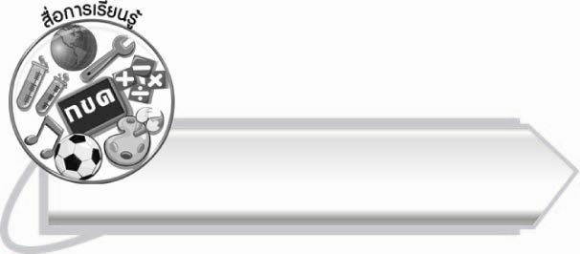
สื่อการเรียนรู้

๑. ลูกปิงปอง ๘ ลูก
๒. เครื่องเล่นซีดี
๓. บัตรคำ
๔. บทร้อยกรอง
๕. ใบงาน

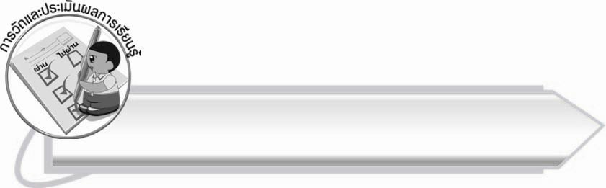
การวัดและประเมินผลการเรียนรู้

๑. วิธีการวัดและประเมินผล
๑.๑ สังเกตพฤติกรรมของนักเรียนในการเข้าร่วมกิจกรรม
๑.๒ ตรวจใบงานที่ ๒๓

๒. เครื่องมือ
แบบสังเกตพฤติกรรมการเข้าร่วมกิจกรรม

๓. เกณฑ์การประเมิน
การประเมินพฤติกรรมการเข้าร่วมกิจกรรม
ผ่านตั้งแต่ ๒ รายการ ถือว่า ผ่าน
ผ่าน ๑ รายการ ถือว่า ไม่ผ่าน

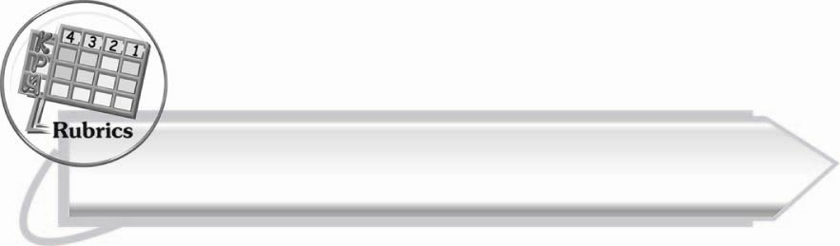

การประเมินผลตามสภาพจริง (Rubrics)
การประเมินใบงานนี้ให้ผู้สอนพิจารณาจากเกณฑ์การประเมินผลตามสภาพจริง (Rubrics)
เรื่อง การใช้คำที่มีวรรณยุกต์ต่าง ๆ สื่อความหมายในประโยค

ระดับคะแนน  เกณฑ์การประเมิน | ๔ | ๓ | ๒ | ๑
การใช้คำที่มีวรรณยุกต์ต่าง ๆ  สื่อความหมาย  ในประโยค | ใช้คำได้ถูกต้อง  ทุกคำ  บอกความหมายของคำได้  และแนะนำผู้อื่นได้ | ใช้คำได้ถูกต้อง  ทุกคำ แต่มีบางคำ  บอกความหมาย  ไม่ได้ชัดเจน | ใช้คำบางคำ  ไม่ถูกต้อง  และมีหลายคำ  ที่บอกความหมาย ไม่ได้ชัดเจน | ใช้คำบางคำ ไม่ถูกต้อง  และไม่สามารถบอกความหมายของคำส่วนใหญ่

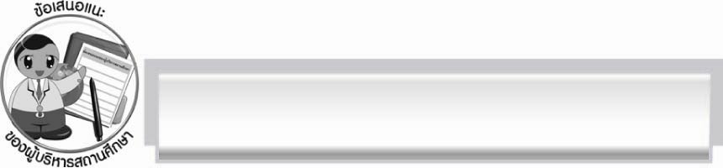
ข้อเสนอแนะของผู้บริหารสถานศึกษา
______________________________________________________________________________
______________________________________________________________________________
______________________________________________________________________________
______________________________________________________________________________
______________________________________________________________________________
______________________________________________________________________________
______________________________________________________________________________
______________________________________________________________________________
______________________________________________________________________________
______________________________________________________________________________
______________________________________________________________________________
______________________________________________________________________________
______________________________________________________________________________
______________________________________________________________________________
______________________________________________________________________________
______________________________________________________________________________
______________________________________________________________________________
______________________________________________________________________________
______________________________________________________________________________
______________________________________________________________________________
______________________________________________________________________________
______________________________________________________________________________
______________________________________________________________________________
______________________________________________________________________________

ลงชื่อ_________________________ (ผู้บริหารสถานศึกษา)
(_________________________)
________/________/_______


บันทึกหลังการสอน

ผลการจัดการเรียนการสอน

______________________________________________________________________________
______________________________________________________________________________
______________________________________________________________________________
______________________________________________________________________________
______________________________________________________________________________
______________________________________________________________________________

ปัญหา/อุปสรรค

______________________________________________________________________________
______________________________________________________________________________
______________________________________________________________________________
______________________________________________________________________________
______________________________________________________________________________
______________________________________________________________________________

แนวทางแก้ไข

______________________________________________________________________________
______________________________________________________________________________
______________________________________________________________________________
______________________________________________________________________________
______________________________________________________________________________
______________________________________________________________________________

ลงชื่อ__________________________ (ผู้บันทึก)
(_________________________)
________/________/_______

